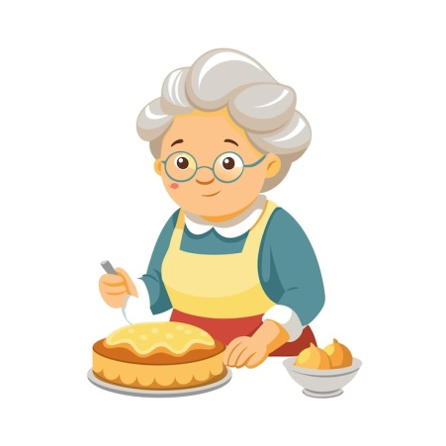

Бабушкины блинчики.

Утром пахнет вкусно
Слышен с кухни стук…
Это моя бабушка
Блинчики печет!

Бабушка – бабулечка, милая моя,
Больше всех на свете,
Я люблю тебя!

Ладушки – оладушки, ла-ла-ла, ла, ла.
Лучшие у бабушки, да-да-да, да, да!
Ладушки – оладушки, ла-ла-ла, ла, ла.
Лучшие у бабушки, да-да-да, да, да!

